12月国内涂镀市场颓势不改
11月份国内钢材市场整体呈现弱势小幅回落走势，市场交易不活跃，大多商家以消化库存为主，减少了从钢厂的订单量。特别是在石油、铁矿石等上游原材料价格继续回落以及终端需求持续不足的双重压力下，钢材市场产能过剩压力凸显，供求失衡导致价格下滑压力大增。虽然政府竭力出台宏观利好刺激政策，但不足以扭转钢市疲软大势，钢价短暂反弹后持续走低。另外，出口市场虽然表现不凡，但对于国内庞大的钢材产量和库存量，可以说是杯水车薪，同时随着出口量增加，海外市场的贸易摩擦不断上升且呈多元化，说明出口利好难以持续下去。
涂镀市场也呈现弱势回落走势，在产量不减，销量下滑以及出口减少的情况下，涂镀商家以消耗库存为主。特别是在南方市场，贸易商观望心态较浓，尽量压缩库存量，特别是大钢厂的社会库存资源下降明显，虽然报价弱势回调，但市场成交稀少。然而，贸易商订货量的减少则导致钢厂库存压力增加，其销售公司不得不降价冲击销量，扰乱了市场，导致价格较为混乱。北方市场报价稳中小幅调整，市场需求不足，成交价格暗降。随着天气降温，终端需求进一步萎缩，资源将进一步南下，一定程度上加重了南方市场的竞争。从目前市场的需求情况来看，预计12月份涂镀市场仍有一定的下滑压力。
一、涂镀市场价格持续弱势回落
在国内钢市整体弱势下滑的压力下，涂镀市场价格继续小幅回落。其中，上海镀锌市场价格回落10-30元/吨，1.0mm首钢报4360元/吨，武钢报4210元/吨，本钢和鞍钢分别报4280元/吨和4300元/吨。上海彩涂市场平稳，0.3业辉和冠景均报4750元/吨，0.35新大中报5200元/吨，0.47中彩5000元/吨。贸易商库存消化明显，市场报价稳中趋弱，商家观望市场。博兴涂镀市场价格回落明显。其中，博兴镀锌价格走低20-60元/吨。目前0.23报3850元/吨，0.3恒达3660元/吨，0.4市场报3560元/吨，1.0凤鸣3700元/吨不含税。博兴彩涂下滑20-70元/吨。其中薄规格下滑明显，0.23华冶报4850元/吨，下跌50元/吨，恒发报4900元/吨，走低30元。然而，0.47冠洲和山东恒基报价持稳，分别为5200元/吨和5000元/吨。钢厂产量不减，库存压力较大，市场报价弱稳观望，后市承压。
上海镀锌及全国镀锌均价对比图：
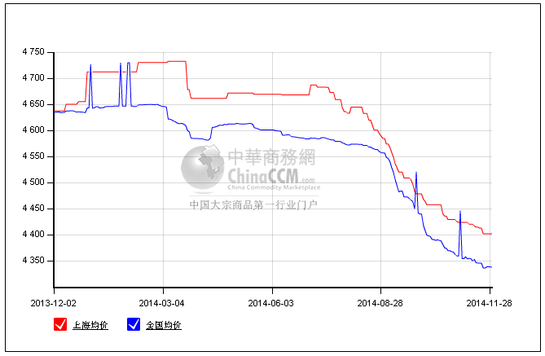
博兴镀锌及国内镀锌均价对比图：
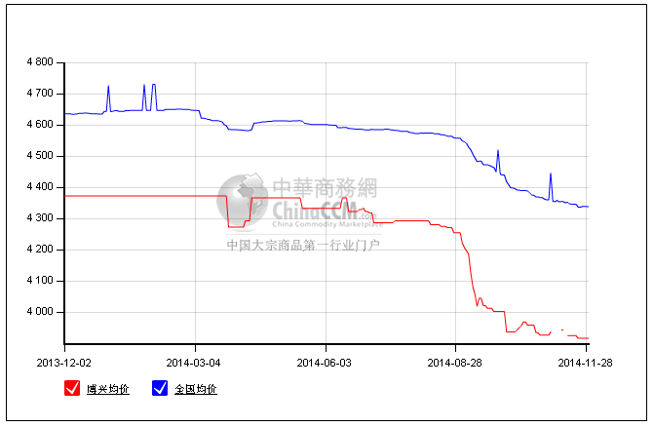
二、国内镀锌产量下滑 彩涂产量增加
镀锌方面，据相关统计数据显示，10月份国内镀层板产量为442.8万吨，低于9月份产量449万吨，环比下滑1.38%，同比增长16%。
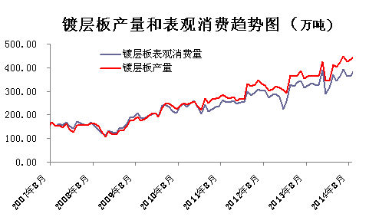
彩涂方面，10月份国内涂层板产量为73万吨，高于9月份产量69.7万吨，环比4.7%，同比增长3.3%。
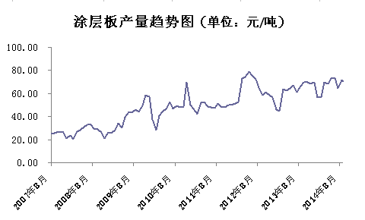

三、12月份钢厂出厂价格继续盘整下行
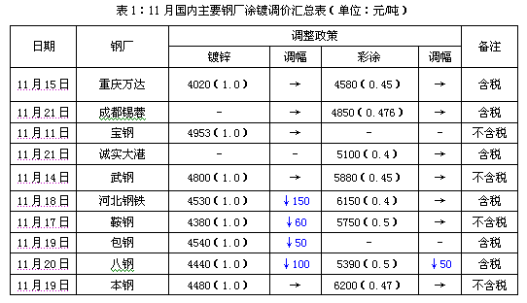
四、10月份涂镀进出口量均出现下滑
据海关数据显示，10月份，我国钢材出口855万吨，同比增长68.6%，继9月之后再度刷新月度出口量新纪录。今年前10个月，我国累计出口钢材7389万吨，同比大幅增长42.2%。10月份我国钢材进口量为109万吨，1-10月为1,209万吨。与去年同期相增加4.1%。
然而，涂镀产品进出口则出现小幅回落。据统计，10月份国内出口热镀锌61.44万吨，环比下滑17.8%，同比增长33%；10月份进口热镀锌12.08万吨，环比下滑25.9%，同比增长7.7%。彩涂方面，10月份国内出口涂层钢57.47万吨，环比下滑5.18%，同比增长63.35%；10月份进口涂层钢2.26万吨，环比下滑3.0%，同比增长22.6%。虽然涂镀产品进出口量同比增幅仍然可观，但环比都出现了下滑。主要因为国际钢市需求也持续低迷，且价格弱势下行。同时，贸易摩擦一定程度上也影响了出口量。
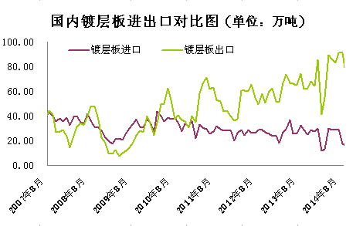

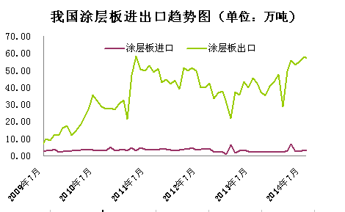
五、国际扁平材价格持续弱势盘整
欧盟扁平材进口价格弱势走稳（如下图）
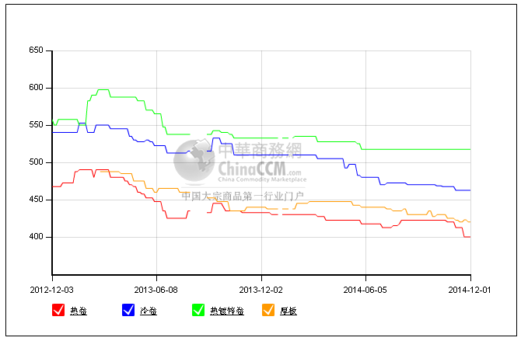
美国扁平材进口价格小幅回落（如图）
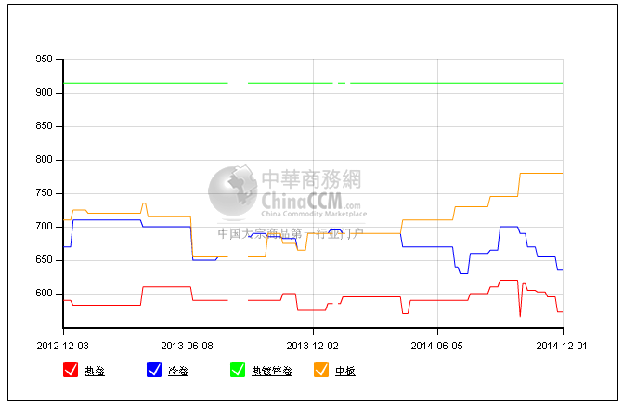
中国扁平材出口价格持续回落（如图）
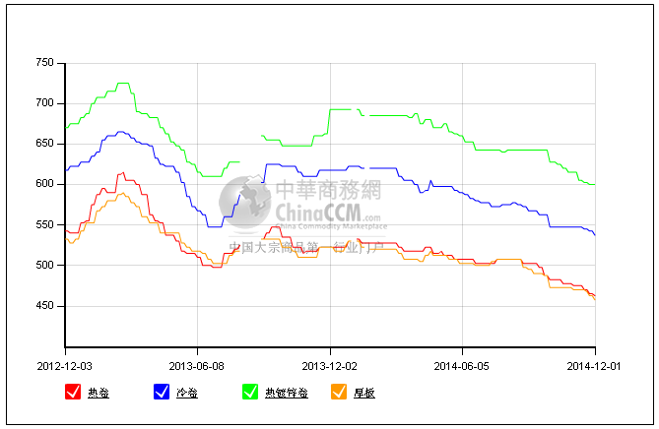
六、沪锌持续走低 市场观望
宏观消息：中国央行降息带动全球市场狂欢，但大宗商品市场短暂反弹后又陷入下滑，说明全球经济下滑压力较大，且短期难以走出低迷。同时，欧洲央行有望明年年初实施QE计划，表明目前欧洲经济状况不佳。在全球经济低迷的大背景下，商品市场承压。
锌市方面：本月两市锌价整体表现强势，前期受美联储加息预期的影响伦锌一度走低，最低探至2202美元/吨，然而美元回落，加息预期落空使得伦锌重心逐渐上扬，最高触及2325美元/吨。国内方面，外盘提振，加上央行意外降息，给金属市场带来利好，现锌价格一度达到1.71万上方，但国内经济数据增速下滑和终端需求疲惫，对锌价上涨产生抑制，现锌1.7万略显阻力。
据最新海关公布的数据显示，2014年10月中国进口精炼锌2.50万吨，同比大幅下降66.36%，环比下降13.03%。1-10月累计进口53.36万吨，同比增9.06%。10月我国精炼锌进口量再创21个月来新低，主要原因在于10月沪伦比值依然低迷，月均7.4左右，进口亏损额仍有500-1000元/吨的幅度，由于进口无利可图，进口商的进口积极性积极受到打压。
上海市场0#锌锭价格趋势图：
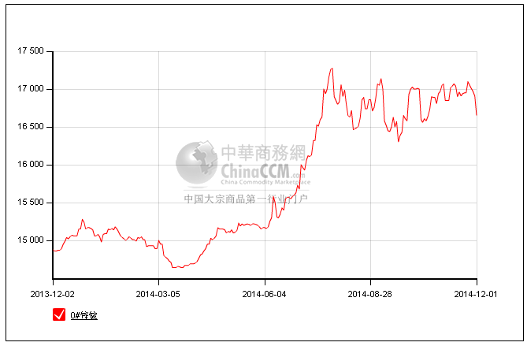
七、12月涂镀市场展望
11月份国内涂镀市场延续弱势下滑走势，市场成交不足，商家谨慎观望后市。特别是随着天气降温，市场需求预期进一步减少，而产量和库存仍在高位，较大的供应压力增加了后市价格下滑风险。另外，贸易商尽量压缩库存以及减少订单使得钢厂库存压力增大，后期出厂价格有望小幅下调为主。同时，海外涂镀市场价格也呈弱势回调走势，使得中国出口资源竞争力减弱，10月份出口量出现了一定的下滑。在内忧外患的情况下，12月份国内涂镀市场有望延续弱势盘整格局。

